

ที่ ............. /........ …………………………………………………………….
ถนน..................... ตำบล........................
อำเภอ.......................จังหวัด.................

วันที่.........เดือน.....................พ.ศ. ............

เรื่อง ขอส่งนักกีฬาสมัครเข้าแข่งขันฟุตบอลต้านยาเสพติด “อบจ.ลพบุรี คัพ” ประจำปี ๒๕๖๔
เรียน นายกองค์การบริหารส่วนจังหวัดลพบุรี

ข้าพเจ้า................................................................................ตำแหน่ง.............................................................หน่วยงาน/ชมรม.......................................................................เลขที่.................. ถนน................................................ตำบล/แขวง................................อำเภอ/เขต........................จังหวัด..............................รหัสไปรษณีย์.........................โทรศัพท์............................................... โทรสาร .................................
มีความประสงค์ขอสมัครเข้าร่วมทำการแข่งขันฟุตบอลต้านยาเสพติด “อบจ.ลพบุรี คัพ” ประจำปี ๒๕๖๔ ในนามทีม ............................................................................................................ อายุไม่เกิน ......................................ปี
ข้าพเจ้าขอรับรองว่านักกีฬาและเจ้าหน้าที่ที่มีรูปอยู่ในทะเบียนแผงรูปดังกล่าว เป็นผู้มีคุณสมบัติถูกต้องตามที่ระบุไว้ในระเบียบการแข่งขันฟุตบอลต้านยาเสพติด “อบจ.ลพบุรี คัพ” ประจำปี ๒๕๖๔ ทุกประการ

ขอแสดงความนับถือ

(..............................................)
ผู้บริหารหน่วยงาน...................................................
(กรุณาประทับตราหน่วยงานถ้ามี)

เอกสารแผ่นที่ ๑

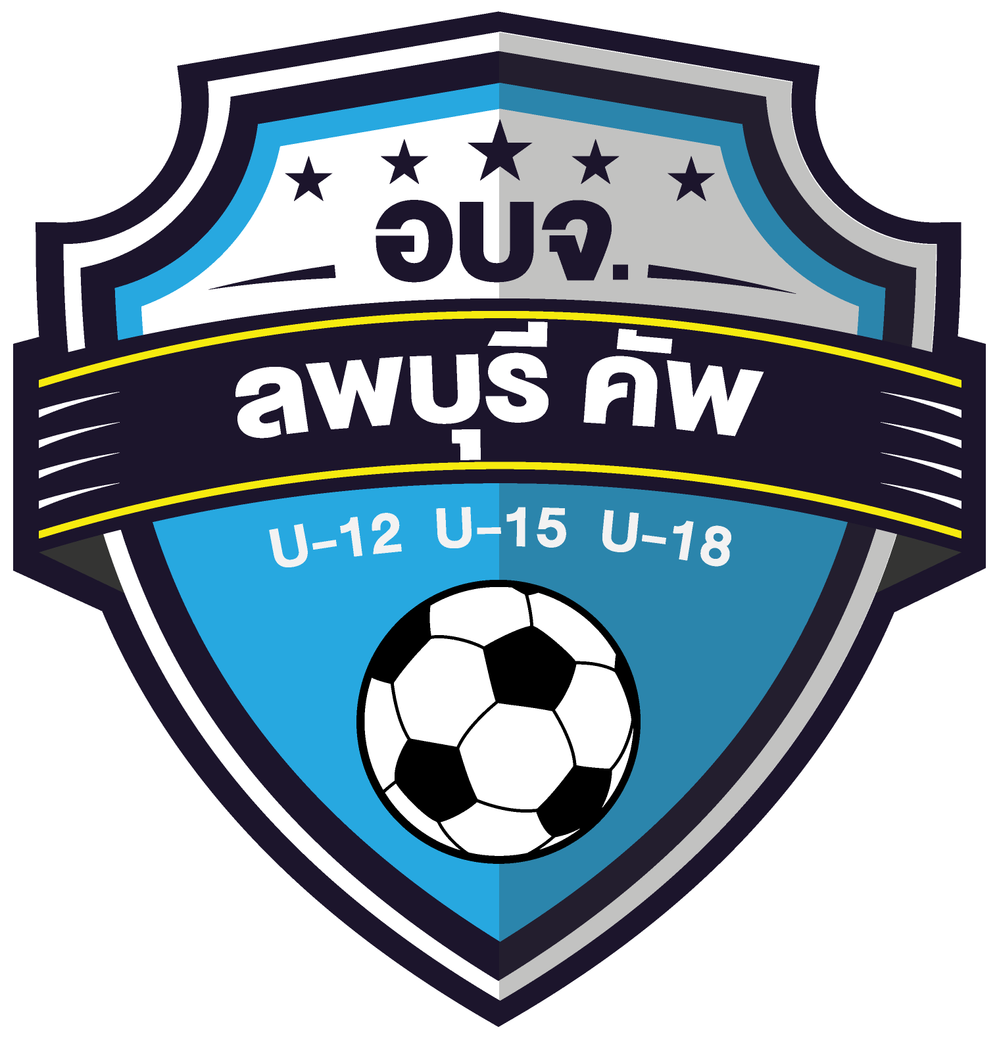
ใบส่งรายชื่อนักกีฬาและเจ้าหน้าที่ทีมฟุตบอล
ทีม ..................................................................... รุ่นอายุไม่เกิน .............. ปี
การแข่งขันฟุตบอลต้านยาเสพติด “อบจ.ลพบุรี คัพ” ประจำปี ๒๕๖๔
ลำดับที่ | ชื่อ – นามสกุล (ตัวบรรจง) | ชั้นเรียน | วัน/เดือน/ปีเกิด
๑
๒
๓
๔
๕
๖
๗
๘
๙
๑๐
๑๑
๑๒
๑๓
๑๔
๑๕
๑๖
๑๗
๑๘
๑๙
๒๐
ผู้จัดการทีม |  | โทรศัพท์มือถือ
ผู้ควบคุมทีม |  | โทรศัพท์มือถือ
หัวหน้าผู้ฝึกสอน |  | โทรศัพท์มือถือ
ผู้ช่วยผู้ฝึกสอน |  | โทรศัพท์มือถือ
เจ้าหน้าที่ทีม |  | โทรศัพท์มือถือ
หมายเหตุ : รายชื่อและลำดับ ต้องตรงกับทะเบียนนักกีฬา ห้ามเปลี่ยนแปลง

ขอรับรองความถูกต้อง

(……………................................................)
หัวหน้าหน่วยงาน / ผู้จัดการทีม
(ประทับตราหน่วยงาน)
เอกสารแผ่นที่ ๒
ทะเบียนนักกีฬา เจ้าหน้าที่ประจำทีม ฟุตบอลต้านยาเสพติด “อบจ.ลพบุรี คัพ” ประจำปี ๒๕๖๔
ทีม................................................ รุ่นอายุไม่เกิน ............... ปี
สีชุดการแข่งขัน ชุดที่ ๑.เสื้อ........... กางเกง........... ถุงเท้า........... ผู้รักษาประตู...........
สีชุดการแข่งขัน ชุดที่ ๒.เสื้อ........... กางเกง........... ถุงเท้า........... ผู้รักษาประตู...........
ลำดับที่ ๑  ติดทับ  รูปถ่ายขนาด ๑ นิ้ว  ชื่อ ........................................  สกุล ….....................................  เลขประจำตัวบัตรประชาชน................................................... | ลำดับที่ ๒  ติดทับ  รูปถ่ายขนาด ๑ นิ้ว  ชื่อ...........................................  สกุล ….....................................  เลขประจำตัวบัตรประชาชน................................................... | ลำดับที่ ๓  ติดทับ  รูปถ่ายขนาด ๑ นิ้ว  ชื่อ...........................................  สกุล ….....................................  เลขประจำตัวบัตรประชาชน................................................... | ลำดับที่ ๔  ติดทับ  รูปถ่ายขนาด ๑ นิ้ว  ชื่อ ........................................  สกุล ….....................................  เลขประจำตัวบัตรประชาชน...................................................
ลำดับที่ ๕  ติดทับ  รูปถ่ายขนาด ๑ นิ้ว  ชื่อ ........................................  สกุล ….....................................  เลขประจำตัวบัตรประชาชน................................................... | ลำดับที่ ๖  ติดทับ  รูปถ่ายขนาด ๑ นิ้ว  ชื่อ ........................................  สกุล ….....................................  เลขประจำตัวบัตรประชาชน................................................... | ลำดับที่ ๗  ติดทับ  รูปถ่ายขนาด ๑ นิ้ว  ชื่อ ........................................  สกุล ….....................................  เลขประจำตัวบัตรประชาชน................................................... | ลำดับที่ ๘  ติดทับ  รูปถ่ายขนาด ๑ นิ้ว  ชื่อ ........................................  สกุล ….....................................  เลขประจำตัวบัตรประชาชน...................................................
ลำดับที่ ๙  ติดทับ  รูปถ่ายขนาด ๑ นิ้ว  ชื่อ ........................................  สกุล ….....................................  เลขประจำตัวบัตรประชาชน................................................... | ลำดับที่ ๑๐  ติดทับ  รูปถ่ายขนาด ๑ นิ้ว  ชื่อ ........................................  สกุล ….....................................  เลขประจำตัวบัตรประชาชน................................................... | ลำดับที่ ๑๑  ติดทับ  รูปถ่ายขนาด ๑ นิ้ว  ชื่อ ........................................  สกุล ….....................................  เลขประจำตัวบัตรประชาชน................................................... | ลำดับที่ ๑๒  ติดทับ  รูปถ่ายขนาด ๑ นิ้ว  ชื่อ ........................................  สกุล ….....................................  เลขประจำตัวบัตรประชาชน...................................................
เอกสารแผ่นที่ ๓
ทะเบียนนักกีฬา เจ้าหน้าที่ประจำทีม ฟุตบอลต้านยาเสพติด “อบจ.ลพบุรี คัพ” ประจำปี ๒๕๖๔
ทีม................................................ รุ่นอายุไม่เกิน ............... ปี
ลำดับที่ ๑๓  ติดทับ  รูปถ่ายขนาด ๑ นิ้ว  ชื่อ ........................................  สกุล ….....................................  เลขประจำตัวบัตรประชาชน................................................... | ลำดับที่ ๑๔  ติดทับ  รูปถ่ายขนาด ๑ นิ้ว  ชื่อ ........................................  สกุล ….....................................  เลขประจำตัวบัตรประชาชน................................................... | ลำดับที่ ๑๕  ติดทับ  รูปถ่ายขนาด ๑ นิ้ว  ชื่อ ........................................  สกุล ….....................................  เลขประจำตัวบัตรประชาชน................................................... | ลำดับที่ ๑๖  ติดทับ  รูปถ่ายขนาด ๑ นิ้ว  ชื่อ ........................................  สกุล ….....................................  เลขประจำตัวบัตรประชาชน...................................................
ลำดับที่ ๑๗  ติดทับ  รูปถ่ายขนาด ๑ นิ้ว  ชื่อ ........................................  สกุล ….....................................  เลขประจำตัวบัตรประชาชน................................................... | ลำดับที่ ๑๘  ติดทับ  รูปถ่ายขนาด ๑ นิ้ว  ชื่อ ........................................  สกุล ….....................................  เลขประจำตัวบัตรประชาชน................................................... | ลำดับที่ ๑๙  ติดทับ  รูปถ่ายขนาด ๑ นิ้ว  ชื่อ ........................................  สกุล ….....................................  เลขประจำตัวบัตรประชาชน................................................... | ลำดับที่ ๒๐  ติดทับ  รูปถ่ายขนาด ๑ นิ้ว  ชื่อ ........................................  สกุล ….....................................  เลขประจำตัวบัตรประชาชน...................................................
ผู้จัดการทีม  ติดทับ  รูปถ่ายขนาด ๑ นิ้ว  ชื่อ ............................................  สกุล ..........................................  โทรศัพท์.................................... |  | ผู้ควบคุมทีม  ติดทับ  รูปถ่ายขนาด ๑ นิ้ว  ชื่อ ............................................  สกุล ..........................................  โทรศัพท์....................................
หัวหน้าผู้ฝึกสอน  ติดทับ  รูปถ่ายขนาด ๑ นิ้ว  ชื่อ ..........................  สกุล ........................  โทร ......................... | ผู้ช่วยผู้ฝึกสอน  ติดทับ  รูปถ่ายขนาด ๑ นิ้ว  ชื่อ ..........................  สกุล........................  โทร ......................... |  | เจ้าหน้าที่ทีม  ติดทับ  รูปถ่ายขนาด ๑ นิ้ว  ชื่อ ..........................  สกุล........................  โทร .........................
เอกสารแผ่นที่ ๔

รูปถ่าย
ขนาด
๑ นิ้ว

ใบสมัครเข้าแข่งขันฟุตบอลต้านยาเสพติด “อบจ.ลพบุรี คัพ” ประจำปี ๒๕๖๔
ข้าพเจ้า............................................................เกิดวันที่..........เดือน.........................พ.ศ..................อายุ.........ปี
หมายเลขบัตรประจำตัวประชาชน ......... - ........ ........ ........ ......... - ........ ........ ....... ...... ....... - ....... ....... - .......
อยู่บ้านเลขที่.............................ซอย..................................ถนน................................ตำบล..............................................
อำเภอ....................................จังหวัด ...........................รหัสไปรษณีย์...........................โทรศัพท์.....................................
กำลังศึกษาอยู่ในระดับชั้น.........................ชื่อสถานศึกษา................................................................................................
เป็นนักกีฬาในนามทีม ........................................................................................................ รุ่นอายุไม่เกิน ................. ปี
ขอสมัครเข้าแข่งขันฟุตบอลต้านยาเสพติด “อบจ.ลพบุรี คัพ” ประจำปี ๒๕๖๔ ยินดีที่จะปฏิบัติตามระเบียบการแข่งขันฟุตบอลต้านยาเสพติด “อบจ.ลพบุรี คัพ” ประจำปี ๒๕๖๔ หากเกิดการบาดเจ็บหรือได้รับอันตรายจากการแข่งขัน ข้าพเจ้าจะไม่เรียกร้อง ความเสียหาย จากองค์การบริหารส่วนจังหวัดลพบุรี แต่อย่างใด และข้อมูลนี้ข้าพเจ้ายินดีให้เปิดเผยได้ ทุกประการ
ลงชื่อ................................................................ ผู้สมัคร
(.............................................................)
คำรับรองของผู้ปกครอง
ข้าพเจ้า...................................................................................อายุ..............ปี เป็นผู้ปกครองโดยชอบธรรมของ
............................................................................ยินดีอนุญาตให้.....................................................................................สมัครเข้าแข่งขันฟุตบอลต้านยาเสพติด “อบจ.ลพบุรี คัพ” ประจำปี ๒๕๖๔ หากเกิดการบาดเจ็บหรือได้รับอันตรายจากการแข่งขันข้าพเจ้าจะไม่เรียกร้องความเสียหายจากองค์การบริหารส่วนจังหวัดลพบุรี แต่อย่างใด
ลงชื่อ...........................................................ผู้ปกครอง
(................................................................)
คำรับรองของหัวหน้าสถานศึกษา
ข้าพเจ้า...................................................................................ตำแหน่ง..............................................................
ชื่อสถานศึกษา.....................................................................ขอรับรองว่า........................................................................อายุ............ปี ปัจจุบันกำลังศึกษาอยู่ในระดับชั้น................................ และเป็นผู้ที่มีคุณสมบัติถูกต้องตามระเบียบการรับสมัคร เข้าแข่งขันกีฬาฟุตบอลต้านยาเสพติด “อบจ.ลพบุรี คัพ” ประจำปี ๒๕๖๔ ทุกประการ
ลงชื่อ..............................................................
(.............................................................)
ตำแหน่ง..............................................................
(กรุณาประทับตราโรงเรียน)
(สำหรับนักกีฬาคนละ ๑ แผ่น ต่อ ๑ รุ่น)

